西阆苑小三班今日动态
2022年6月1日 晴
出勤：今天来园人数31人，请假1人。
- 晨间来园：
张语汐第一个到教室，来到教室后就主动和老师打招呼哦；
吴书田和老师打完招呼后，主动将水杯放在水杯架上；
曾昱栋已经学会了绕水杯绳，然后将水杯放在水杯架上；
耿梓涵喝牛奶学会了一手扶杯子，一手那饼干哦；
马可伊喝完牛奶主动将椅子塞进桌子内，然后轻轻的放好杯子。

二、集体活动
今天是小朋友的六一儿童节，我们学校举行了很多丰富的游戏哦，一起让我们来看看都有哪些精彩的瞬间吧。小班的小朋友开启了奇幻电影之旅
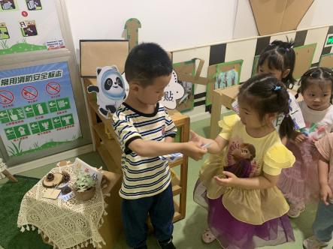 | 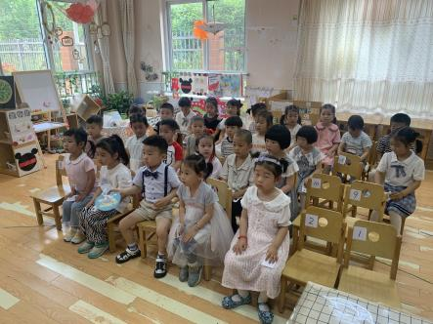 | 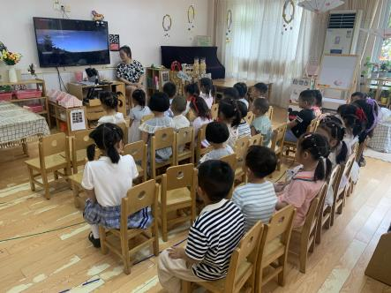
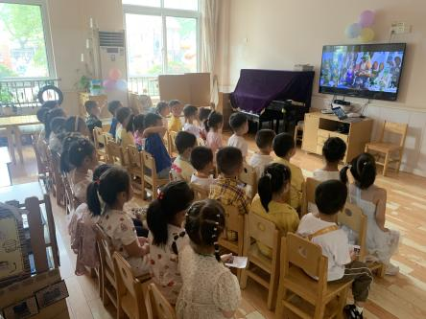 | 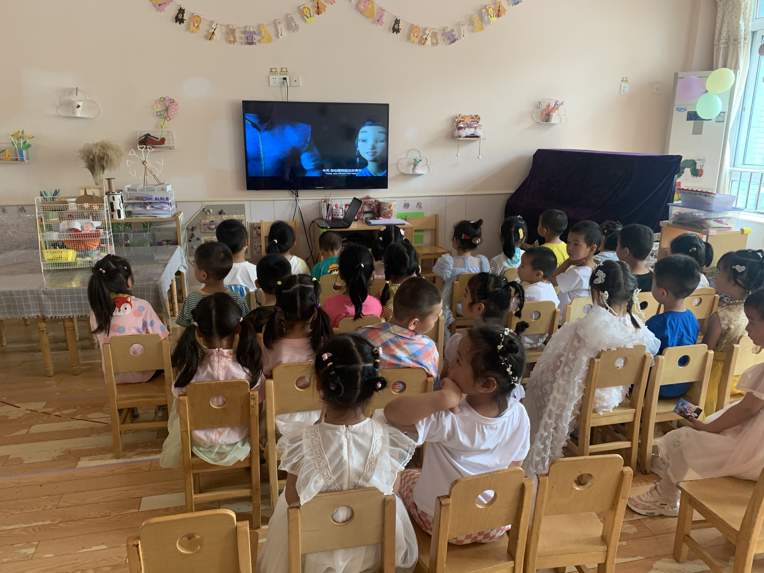 | 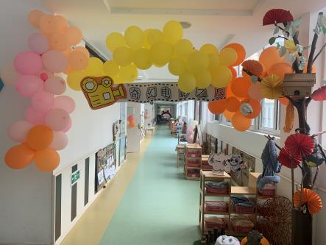
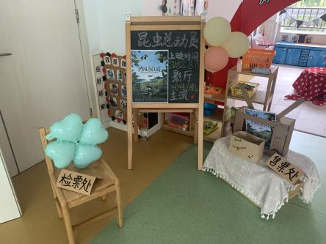 | 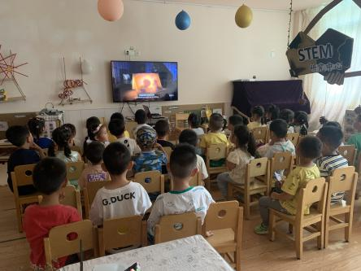 | 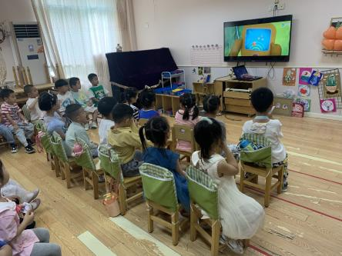

除了这些，小朋友们还去逛了跳蚤市场呢。
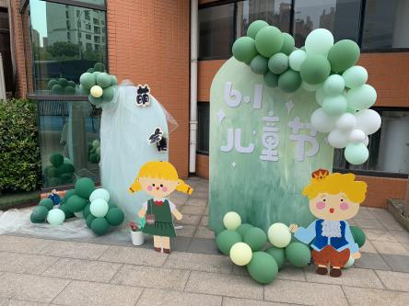 | 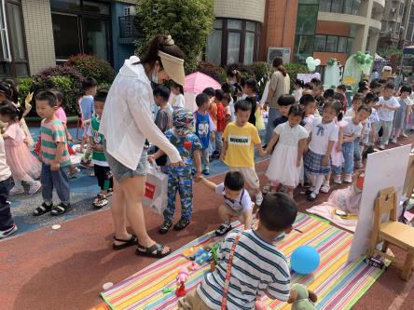 | 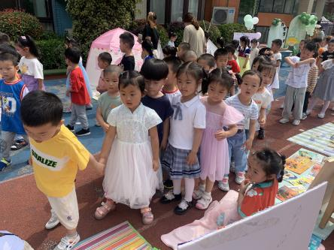
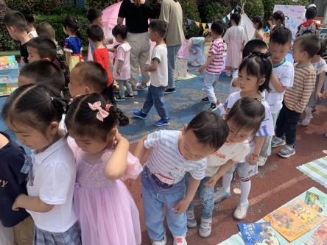 | 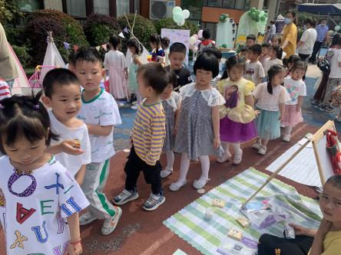 | 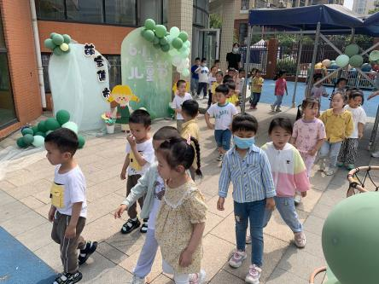
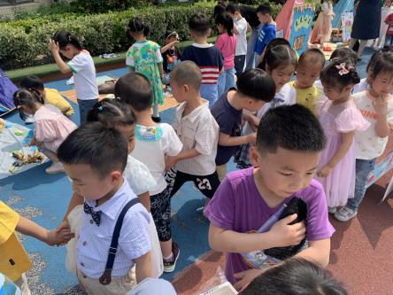 | 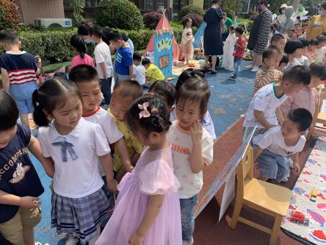 | 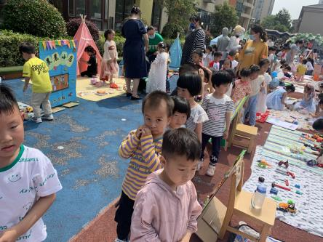

三、生活活动
今天的午餐是蛋炒饭、肉圆木耳汤。小朋友们整体的午睡情况都很好，早早的就进入梦乡啦。
今天的点心孩子们都很喜欢吃，每个小朋友都吃光了哦。

四、温馨提示：
天气逐渐转暖，早晚的温差还是很大哦。
1、小朋友来园的路上要注意安全，并且戴好口罩哦。
2、有部分小朋友的指甲有点长，回去后修剪一下。
3、各位家长大家好，为更好地做好疫情防控工作，我们实行分时间段来园，我们小班入园时间是8点20——8点30分，请大家自觉遵守哦！请大家根据时间安排送孩子来园哦，感谢配合。

